Государственное бюджетное общеобразовательное учреждение
Самарской области средняя общеобразовательная школа с.Кротково
муниципального района Похвистневский Самарской области

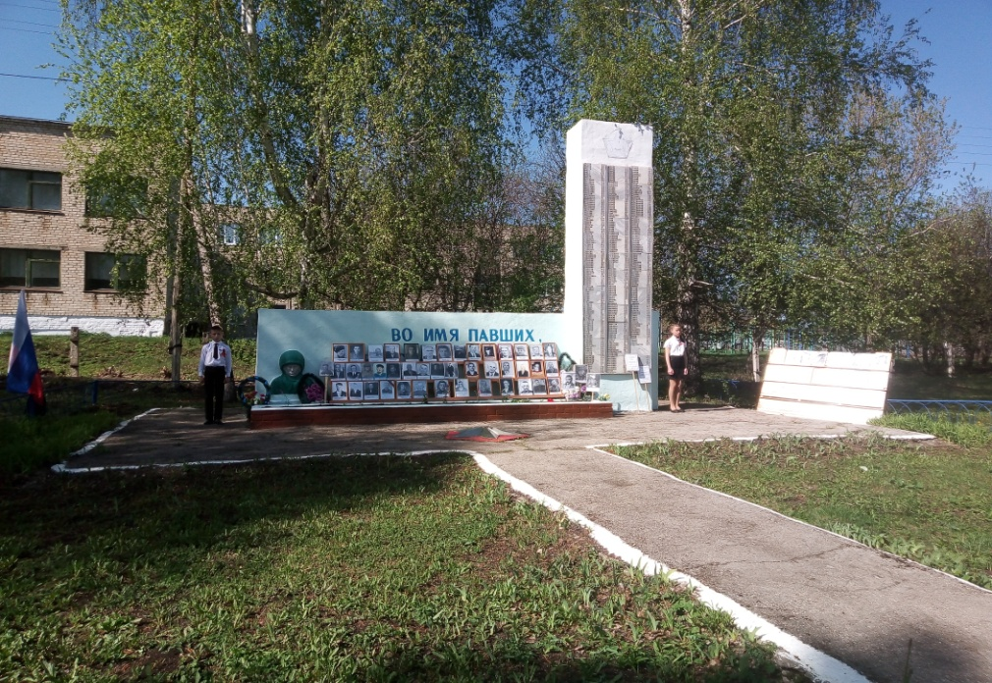

Авторы разработки:
Николаева Нина Анатольевна,
учитель начальных классов
первой квалификационной категории;
Таран Елена Витальевна
учитель начальных классов
первой квалификационной категории

2019 год
с. Кротково

Классный час « Я помню. Я горжусь!»
Посвящается 75-летию Дня Победы

Возрастная категория: начальная школа

Цель: Воспитание чувства патриотизма, повышение исторической грамотности.
Задачи:
— познакомить детей с историческими фактами военных лет;
— познакомить с героями – земляками Великой Отечественной войны;
— воспитывать чувство гордости за великую Победу и благодарности ветеранам;
— провести исследовательско- поисковую работу по сбору информации о наших односельчанах в годы Великой Отечественной войны.
Используемые информационные технологии: ИКТ, исследовательская деятельность, частично поисковая.
Формы организации деятельности: групповая, совместная, самостоятельная, краеведческая.
Межпредметные связи: с уроками истории, литературного чтения, музыки, информатики.
Предварительная подготовка:
- заучивание стихов и песен
- подбор песен о войне, видеороликов, аудиозаписей
-подготовка сценария
-подготовка презентации
-оформление кабинета

Аннотация.
Тема классного часа: «День Победы». « Я помню. Я горжусь!».
Классный час способствует воспитанию у младших школьников патриотических чувств, знакомит с историческим прошлым своего народа. Классному часу предшествовала тщательная подготовка. В подготовке принимали участие: учитель, обучающиеся и родители. Была подготовлена презентация, выучены стихи и песни. Была проведена исследовательская работа о наших односельчанах в годы Великой Отечественной войны. Данное мероприятие способствует развитию творческих способностей и познавательных интересов обучающихся.

Ход мероприятия
Слайд 1

Учитель. Майский день 1945 года... Знакомые и незнакомые люди обнимались, дарили друг другу цветы, пели, танцевали прямо на улицах. Казалось, впервые миллионы взрослых и детей подняли глаза к солнцу, впервые наслаждались красками, звуками, запахами жизни.

( дети исполняют песню «Катюша»)

Слайд 2

1 ученик. Я не видел войны, я родился значительно позже,
Я её проходил и читал про неё с детских лет.
Сколько книг про войну, где как будто бы очень похоже,
Есть и это, и то, только самого главного нет.

2 ученик. Только, слышишь, звучит, проступает из стен Сталинграда,
Тихо, тихо поёт и в тебе, и во мне и вокруг,
Может быть, про войну слишком много и громко не надо,
Чтобы грохотом слов не стереть, не убить этот звук.

3 ученик. 75 раз был февраль, 75 праздников первого снега,
75 раз таял снег, отступая с приходом весны.
75 – это миг, это только чуть больше полвека,
Как немного пока удалось нам прожить без войны.

4 ученик. Да, то майское утро было проникнуто ликованием. Но сквозь него проступала скорбь. Люди остро чувствовали потерю близких, знакомых и незнакомых: тех, кто умирал под фашистскими пулями и снарядами, пытками в концлагерях, в блокадном голоде, в сожжённых деревнях. Их убила война…

5 ученик. Время это не приглушает. Мы должны помнить о самой страшной войне, которая коснулась каждой семьи. Мы обязаны помнить об этом. Наша память не должна ослепнуть.

Слайд 3

Слайд 4
«Герои-земляки»
6 ученик.

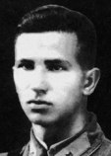

Бурденюк Анатолий Акимович
Бурденю́к Анато́лий Аки́мович — штурман 2-й авиационной эскадрильи 207-го дальнебомбардировочного авиационного полка 42-й дальнебомбардировочной авиационной дивизии 3-го бомбардировочного авиационного корпуса Дальнебомбардировочной авиации, лейтенант. Погиб во время боевого вылета, по одной из версий — в результате тарана немецкой механизированной колонны.
Родился в 1922 году в посёлке Кармалка Бугурусланского уезда Самарской губернии. Украинец. Отец — Бурденюк Аким Иосифович, украинец-переселенец; мать — Полина Феофановна. В 1931 году семья Бурденюк переезжает в Свердловск. В 1938 году Анатолий Бурденюк окончил фабрично-заводскую школу №11.

Служба в рядах Красной Армии
- В 1938 году поступил в Челябинское военное авиационное училище летчиков-наблюдателей. В 1940 году по окончании обучения, получил звание «лейтенант».
- 164-й авиационный полк 1 -и резервной авиационной бригады Орловского военного округа (июль 1940 — октябрь 1940). В это время Анатолий Бурденюк прошёл трёхмесячную программу переучивания на новейший двухмоторный бомбардировщик ДБ-3Ф
- С октября 1940 года — штурман 207-го дальнебомбардировочного авиационного полка 42-й дальнебомбардировочной авиационной дивизии
- Штурман 4-й эскадрильи 207-го авиаполка (24 мая — 23 июня 1941), экипаж Н. Гастелло
- Штурман 2-й эскадрильи 207-го авиаполка (с 24 июня 1941), экипаж Н. Гастелло

Гибель
26 июня 1941 на ДБ-3Ф при нанесении удара по вражеской колонне на шоссе Молодечно — Радошковичи бомбардировщик ДБ-3Ф, штурманом которого был Анатолий Бурденюк, был подбит. Вместе с ним погибли все члены экипажа: капитан Н. Ф. Гастелло, лейтенант Г. Н. Скоробогатый, старший сержант А. А. Калинин. По официальной версии времен СССР, вражеский снаряд повредил топливный бак и командир корабля Николай Гастелло направил горящий самолёт на вражескую колонну.

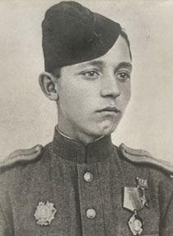
Бо́ндарев Алекса́ндр Митрофа́нович
Слайд 5

Алекса́ндр Митрофа́нович Бо́ндарев
родился 30 мая 1923, п.Николаевка, Похвистневского района Куйбышевской области — 9 июля 1996, Тольятти) — участник Великой Отечественной войны, младший лейтенант, Герой Советского Союза.
Родился в семье крестьянина. Белорус. Окончил среднюю школу.
В армии с 1941 года. В 1942 году окончил Куйбышевское военное пехотное училище.
В ходе Великой Отечественной войны воевал на Западном, Центральном, Воронежском, 1 и 2 Украинских фронтах. Участвовал в обороне Москвы, Курской битве, освобождении Украины, Польши, Чехословакии и Германии. Дважды был ранен.
В 1954 году окончил педагогический институт, работал в средней школе в Похвистнево, затем преподавал в Тольятти в ПТУ.
Скончался в 1996 году. Похоронен на Баныкинском кладбище Тольятти.

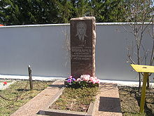

Подвиг
В конце сентября 1943 года 167-я стрелковая дивизия, в которой служил Бондарев вышла к Днепру. Бондарев возглавил передовой отряд солдат, с которыми захватил остров в течении реки. В ночь на 27 сентября отряд Бондарева переправился на правый берег и в рукопашной схватке захватил передовые окопы противника. При поддержке танков немцы перешли в контратаку, но отряд Бондарева успешно отбил и её, и шесть последующих, уничтожив при этом семь танков.
В ноябре 1943 года Александр Бондарев принимал участие в освобождении Киева. Он во главе взвода автоматчиков танковым десантом с боев пробились в тыл противника и устроили засаду на дороге Киев — Васильков — Фастов, по которой отступали части вермахта. В ходе боя было уничтожено до 300 солдат противника и колонна автомашин, было взято в плен около 500 солдат.
Звание Героя Советского Союза А. М. Бондареву присвоено 10 января 1944 года «за отвагу, героизм и умелое командование подразделениями при форсировании Днепра и освобождении Киева».

Награды
- медаль «За боевые заслуги»;
- шесть других медалей;
- Орден Александра Невского;
- Герой Советского Союза.

Память
Почётный гражданин Похвистневского района Самарской области.
10 ноября 2017 года в Самаре на доме № 47 по улице Льва Толстого была открыта мемориальная доска[

Слайд 6
Хатынь
7 ученик. Разве можно забыть Сталинград,
Хатынь, Ленинград?
Хатынь. Стой, человек! Море, застынь!
Замрите в полёте, птицы!
Смотрите – Хатынь, смотрите – Хатынь!
Смотрите все нам в лица!

Солнечным утром 22 марта 1943 года отряд фашистских карателей окружил белорусскую деревню Хатынь. Всех жителей – мужчин, женщин, детей, стариков – согнали в большой сарай. И вдруг вспыхнуло пламя – фашисты подожгли сарай. 149 человек погибли в огне.

8 ученик. Динь – динь – стонет Хатынь.
Болью людскою дымится.
Звонами - стонами снова
Хатынь в наши сердца стучится.

9 ученик. Сотни тысяч заживо сожжённых
К нам взывают сквозь года
Загляните же в глаза тех обречённых,
Что ушли из жизни навсегда.
Как же перед ними оправдаться?
Как же объяснить, что вновь
Дети перестали улыбаться
И невинных рядом льётся кровь?
И уже забыли все об этом,
Как же крик предсмертный страшен
Дитя, терзаемого палачом?

10 ученик. Всё же люди, расстрелянные во тьме ночной.были, есть и будут живее своих палачей.
11 ученик. Ах, война, что ты сделала, подлая,
Стали тихими наши дворы,
Наши мальчики головы подняли,
Повзрослели они до поры.
На пороге едва помаячили
И ушли за солдатом солдат.
До свидания, мальчики!
Мальчики, постарайтесь вернуться назад!
Нет, не прячьтесь вы, будьте высокими,
Не жалейте ни пуль, ни гранат,
И себя не щадите, но всё – таки,
Постарайтесь вернуться назад!

Слайд 7-8
О пионерах – героях
Слайд 9
..\минута молчания.wmv
Учитель.
«Дети войны» - им пришлось пережить войну. Их воспитала война. У целого поколения, рожденного с 1928 по 1945 год, украли детство. Сегодня нам не понять, что это такое, когда у тебя в один миг отнимают самое важное: безоблачное небо, спокойствие и радость родителей, тишину рассвета. Они уже совсем старые и седые, эти мальчишки и девчонки, выросшие и уцелевшие в военное лихолетье Великой Отечественной войны. Послевоенная пора была у них суровой, а подчас и жестокой. И пока эти люди живы, мы должны узнать от них самих об их судьбах и жизненной дороге. Это нужно нам, которые сейчас живут, благодаря их труду, самопожертвованию и огромному человеколюбию. Наша исследовательская работа очень важна. Ребята с учителями, готовясь к этому классному часу, побывали в архиве администрации м. р. Похвистневский, посетили людей, детство которых прошло в военные суровые годы. Фронт был и в тылу и в той части страны, которая находилась за пределами военных действий. Но и в тылу, куда не дошли немцы, жители ощущали их присутствие и страдали от войны. Жизнь в тылу была подчинена главному: «Все для фронта, все для Победы!» Наши односельчане – женщины, старики, подростки работали в колхозах с утра до ночи. Работы хватало всем, ведь делали все вручную: и пахали, и сеяли, и пололи целые поля пшеницы. Сено косили литовками, а ребятишки его возили . Хлеб растили для фронта, оставляя себе самую малость.
Слайд 11
12 ученик.
Наши земляки – Лобанова Татьяна Степановна, Леонтьева Елена Павловна, Ларькова Мария Ивановна, Айтуганова Анна Клементьевна, Тетерина Маргарита Андреевна и многие другие, были еще детьми, когда началась Великая Отечественная война. Они не воевали. Для них война – это горе, холод и голод.
13 ученик. Чтобы как-то выжить, приходилось выменивать вещи на картошку, весной переходили на подножный корм: лебеду, крапиву, капустный и свекольный лист, ягоды. С малого возраста зарабатывали трудодни, работая натоку, колхозных полях, фермах. Девочки с ранних лет научились шить мужские рубашки, вязать носки, варежки, перчатки. Все было для фронта, для советских солдат. Всем, от мало до велика было трудно, но каждый старался своим трудом приблизить Победу. Сплоченность, поддержка, вера помогли преодолеть все трудности военного времени.

Слайд 12

ЛОБАНОВА Татьяна Степановна
14 ученик
Родилась 27 декабря 1926 года в посёлке Заводский Похвистневского района Куйбышевской области. В многодетной семье росли пятнадцать детей - двенадцать сестер и три брата. Татьяна была девятым ребенком в семье. В 1941 году начала работать в колхозе. Была суровая зима. Сельчане в том числе и Татьяна, откапывали копны сена и соломы из-под снега, куда лошади не могли проехать. Поэтому дорогу сначала прокладывали люди. Летом пололи пшеницу, просо, ухаживали за скотиной. В 1943 году была назначена лаборантом на молокозавод, потом работала уборщицей в ОРСе, затем пекарем, почтальоном, продавцом хозяйственного магазин в селе Кротково. В 1988 году ушла на пенсию. Татьяна Степановна награждена медалями «За доблестный труд в Великой Отечественной войне 1941-1945 г.г.», «50 лет Победы в Великой Отечественной войне», «65 лет Победы», знаком « В память военного парада в г.Куйбышеве 7 ноября 1941 года». В настоящее время живет в с. Кротково.

ЛЕОНТЬЕВА Елена Павловна
Родилась 14 мая 1930 года в селе Синьково Исаковского сельсовета. Во время войны двенадцатилетняя девочка вместе со взрои пахала на быках поля, затем бороновала на лошадях. Осенью убирала хлеб серпами, перевозила на ток и молотила цепами вручную. А ещё сельчане убирали солому, перевозили на скотный двор. Зимой пилили двора и отправляли их для военных поездов. Домой приходили уставшие, грязные и тут же валились с ног. После войны Елена Павловна трудилась в животноводстве: была и телятницей, и дояркой, и свинаркой, затем некоторое время работала почтальоном. Перед выходом на пенсию работала поваром в детском саду. Елена Павловна - ветеран труда, имеет грамоты . В настоящее время живет в Москве в семье дочери.

АИТУГАНОВА Анна Клементьевна
Родилась 29 января 1926 года в селе Алёшкино Похвистневского района Куйбышевской области. Отец пропал без вести в первые дни войны. В семье осталось четверо детей. Анна - самая старшая, поэтому все тяготы по воспитанию младших она приняла на свои плечи. Работала трактористкой в колхозе «Победа». Известие об окончании войны встретила с земляками на работе. Все радовались и плакали, потому что многие не дожили до этого светлого дня. После войны Анна вышла замуж, родила и воспитала пятерых детей. Работала в колхозе, потом устроилась почтальоном. На пенсию ушла в 1983 году. Анна Клементьевна награждена медалью «Материнская доблесть», а также юбилейными медалями к годовщинам окончания войны «50 лет Победы», «60 лет Победы». Ушла из жизни 2 декабря 2009 года.

ЛАРЬКОВА Мария Ивановна
Родилась 5 марта 1928 года в селе Исаково Похвистневского района Куйбышевской области. В начале войны четырнадцатилетней девочкой трудилась в колхозе «Парижская коммуна». Потом училась в училище ФЗО. Было очень трудно, голодно, но все верили и ждали Победу. Потом работала продавцом в ОРСе Похвистневского леспромхоза. Была удостоена памятного знака «Победитель социалистического соревнования 1974 года». Ушла на пенсию в 1988 году. Мария Ивановна награждена медалью « За доблестный труд в Великой Отечественной войне 1941-1945 г.г.», знаком «В память военного парада в г. Куйбышеве 7 ноября 1941года»,юбилейной медалью «60 лет Победы в Великой Отечественной войне».

ТЕТЕРИНА Маргарита Андреевна
Родилась 2 января 1929 года в деревне Шактарово Балезинского района Удмуртской АССР. В начале войны Маргарите было двенадцать лет. Вместе со взрослыми трудилась в колхозе, пасла свиней, коз. В 1942 году ее отправили на строительство узкоколейки, предназначенной для отправки на фронт «Катюш». В 1943 году училась в ремесленном училище при Ижевском военном заводе. После учёбы ещё и работала, точила детали для «Катюш». В 1945 году её направили в Барнаул, где на ткацкой фабрике шила гимнастёрки. После войны работала формовщицей на литейно-механическом заводе. Ушла на пенсию в 1976 году. Маргарита Андреевна награждена медалью «За доблестный труд в Великой Отечественной войне 1941-1945 гг.» и юбилейными медалями «50 лет Победы в Великой Отечественной войне», «60 лет Победы в Великой Отечественной войне». В 2009 году переехала в село Кротково к дочери.

15 ученик. Давно умолк войны набат, цветут цветы в родном краю.
Но будет вечно спать солдат, что смертью храбрых пал в бою.
Он сохранил тебе и мне, и человечеству всему
Покой и счастье мирных дней.
…Весна опять над родиной моей,
И шум берёз, и крики журавлей.
А значит, скоро новый День Победы.
Спасибо Вам за это, деды!
Слайд 13

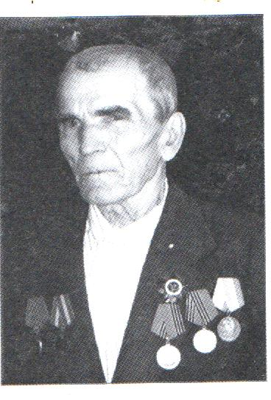
Давыдов Анатолий Яковлевич
( рассказ ученицы 4 класса Белова А.)
Мой прадед Давыдов Анатолий Яковлевич родился 7 января 1926 года в селе Алёшкино Похвистневского района. В 1943 году его призвали на фронт. Служил в Первой Краснознаменной армии под командованием маршала Кирилла Афанасьевича Мерецкова на 1-м Дальневосточном фронте. Пятый стрелковый полк 59 стрелковой дивизии противостоял японским войскам в Маньчжурии в ходе Советско-японской войны. Мой прадед Давыдов Анатолий Яковлевич призывался рядовым, а домой вернулся в звании младшего сержанта. Вот одно из его воспоминаний. «Наступали в ночь с 8 на 9 августа возле станции Гродеково, что на границе с Китаем. 8 августа 1945 года полк неожиданно подняли по тревоге. Мы заняли уже подготовленные окопы и стали ждать приказа. Он последовал после мощной артиллерийской подготовки. Такого я больше не испытывал в своей жизни никогда. «Земля тряслась, как наши груди, - писал поэт, так и мы это ощутили в полной мере. Затем вперёд пошла «царица полей. Перед нами был укреплённый район японцев Муданьцзян, который мы прорвали только 16 августа. Японцы упорно сопротивлялись, бросаясь в контратаки. Мне пришлось прикрывать наших бойцов: когда они залегали под натиском врага. 20 августа мы полностью освободили Харбин. Началось налаживание мирной жизни. Там нас и застало известие о капитуляции Японии. Когда меня спрашивают - а что геройского я совершил? - честно отвечаю: «Выполнил свой солдатский долг! За спинами других не прятался. А что живой остался - спасибо моим командирам, которые отлично научились бить врага и берегли нас, пацанов». Домой он вернулся в 1948 году с медалью «За победу над Японией. Возмужал, изменился... Женился, воспитал троих детей, работал в колхозе водителем. Он не любил рассказывать о прошлом, но мы гордимся делами нашего прадеда.
Музыка
дети исполняют песню «Прадедушка»

16 ученик. Рядом с нами живут ветераны,
Что прошли по дорогам войны.
Пусть болят у них старые раны,
Но по–прежнему духом сильны.
Ветеранам нельзя на покой уходить,
Когда мир вновь тревогой объят.
Люди новой войны не должны допустить,
По ночам ветераны не спят.

17 ученик. Им погибших друзей не забыть никогда,
Хотя в этом и нет их вины.
Но в душе рядом с ними они навсегда
И не могут уйти от войны.
Потому ветераны себя не щадят.
Без волнения жить – не для них,
Ярким пламенем жизни сердца их горят,
На борьбу вдохновляя других.

18 ученик. Я много книг читала о войне.
Я знаю, что она бесчеловечна
Нам нужен мир, надёжный мир навечно.
Всем людям нужен мир, тебе и мне!
Музыка
Дети исполняют песню «День Победы»

Слайд 14
«Бессмертный полк»

Используемая литература
1.Иванова Т.М. Начальная школа.-журнал.№3 2000.
2.СимоноваТ.К. Начальная школа.- журнал.№2,5 1995
3. Фокина Н.Н. Педсовет.- журнал. №5 2004

